新聞資料NEWS LETTER


台日合作再造新猷 金屬中心與日本橫河株式會社簽署合作備忘錄 布局半導體設備零件發展
隨著互聯網、物聯網時代來臨，並響應政府推動5+2產業創新計畫，金屬中心與橫河Solution Service株式會社於8月4日，針對推動有關「迷你晶圓廠」相關技術合作簽署合作備忘錄，此外並參觀迷你晶圓廠設備產線，並就將來雙方共同進行半導體設備技術合作進行意見交流。
金屬中心執行長林秋豐指出，台灣半導體產業在整體製造業中，占了相當大的比重，可說是台灣最重要的製造產業，但台灣目前欠缺可以對應少量的客製化半導體開發需求的半導體製造商，因此規劃具備小體積、造價低廉廉、免光罩、免無塵室之相關設施，不僅可以對應客製化、少量的訂單需求，交期也能縮短為5天等，並藉由導入迷你晶圓的生產設備及相關技術，金屬中心與橫河將共同打造科技改革浪潮下的研發環境，瞄準小量、多樣的試量產需求，提供未來物聯網(IoT)應用的開發業者和研究機構全面的完整解決方案。
成立於2013年的橫河Solution Service株式會社，母公司所屬於橫河集團，為一在日本已有近百年的悠久歷史之企業，期望藉由此次台日創新合作，可以一起洞悉產業、前瞻未來，能讓更多的設計廠用更有彈性作法來生產製造商品，鎖定物聯網時代之少量多樣的半導體需求，共創半導體科技新契機。
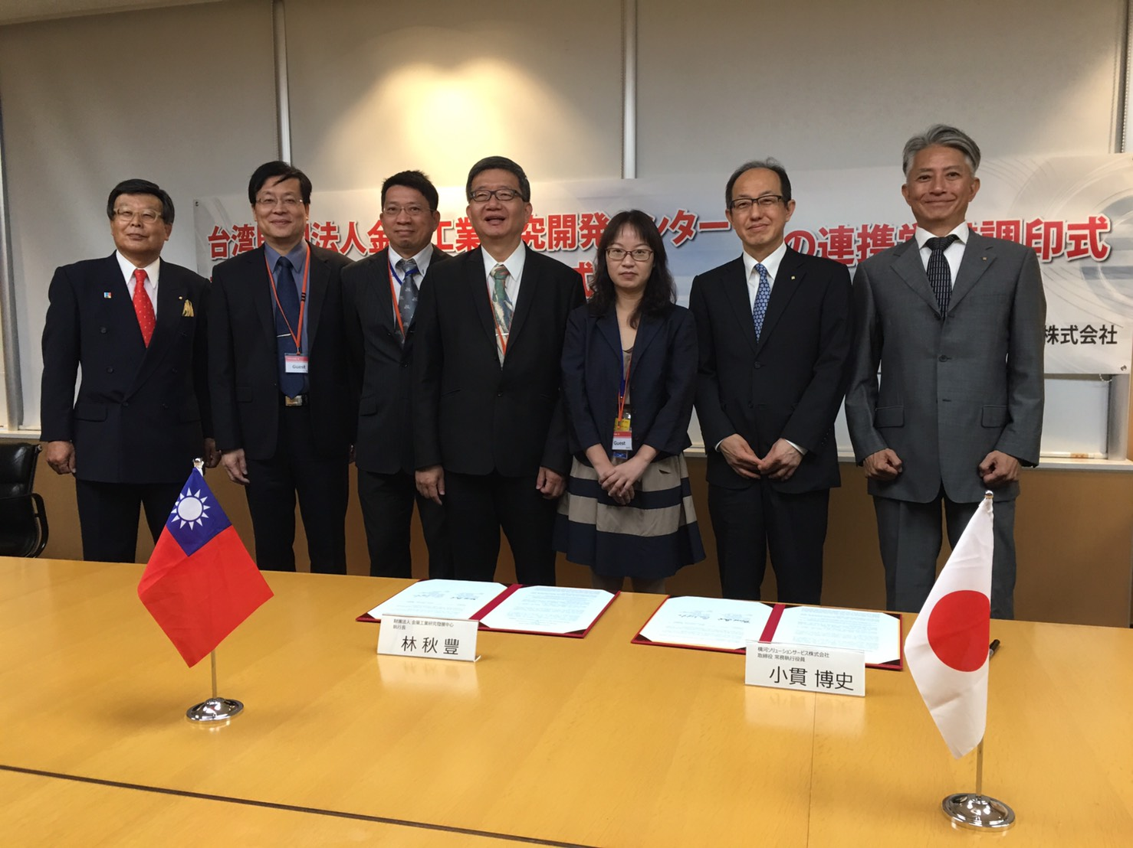照片說明：左一為日本橫河株式會社西村一知 執行顧問、左二金屬中心林烈全處長、左三金屬中心呂英誠博士、左四金屬中心執行長林秋豐博士、右一日本橫河株式會社岩崎正治 半導體服務中心長、右二日本橫河株式會社小貫博史 常務董事

